满天星班观察日志
日期 2025年 3 月 20 日
今日一日活动
宝宝 |  | 生活活动 |  |  |  |  | 其他活动
姓名 | 入园情绪 | 上午点心 | 午餐 | 午睡 | 下午点心 | 大便
王思瑞 | 好 | 鲜牛奶 √  奶香小馒头 √ | 藜麦饭 √  烩猪肝√  春日合菜√  鸡毛菜菌菇汤√ | 12：40前入睡。 | 小鱼面√  香蕉√  龙眼√ | 1 | 上午：  一、晨间游戏活动  宝宝们入园后进行了自主游戏，游戏活动有娃娃家（小厨房）、室内滑滑梯、桌面游戏（益智玩具、美工玩具）、图书区。  二、音乐游戏《毛毛虫爬呀爬》、《棒棒糖》；手指游戏《小手变变变》。  三、户外活动  （一）滑滑梯  天气渐渐暖和了，宝宝们吃完早点就出去进行户外活动了，今天宝宝们在滑滑梯进行了游戏。  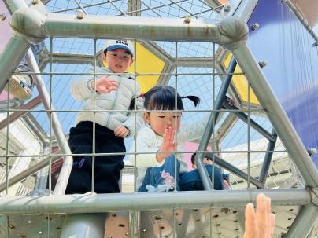  四、学习活动  （一）语言：我的家  今天宝宝们拿着全家福和同伴们讲了讲自己的家人。体会家人对自己的关爱，愿意表达自己对家人的热爱。  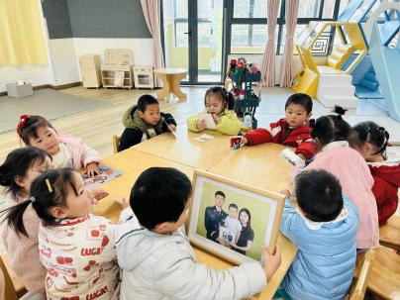  下午：  - 学习活动  （一）手指游戏《手指一家人》。  宝宝们学习了一个新的手指游戏。  手指一家人  大拇指是爸爸，爸爸开汽车；  食指是妈妈，妈妈洗衣服；  中指是哥哥，哥哥打电脑；  无名指是姐姐，姐姐会跳舞；  小拇指就是我，我会拍皮球。  二、延时班活动  今天延时班时间，宝宝们建构了乐高。  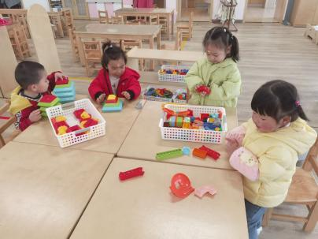
吴璧岑 | 刚入园时有一点情绪 | 鲜牛奶 √  奶香小馒头 × | 藜麦饭 √  烩猪肝√  春日合菜×  鸡毛菜菌菇汤√ | 12：40前入睡。 | 小鱼面√  香蕉√  龙眼√ | 无
陈锦瑜 | 好 | 鲜牛奶 √  奶香小馒头 × | 藜麦饭 √（一半）  烩猪肝√（一半）  春日合菜√  鸡毛菜菌菇汤√ | 12：40前入睡。 | 小鱼面√  香蕉√  龙眼√ | 无
付轩珞 | 好 | 鲜牛奶 √  奶香小馒头 √ | 藜麦饭 √  烩猪肝√（一半）  春日合菜√  鸡毛菜菌菇汤√ | 12：40前入睡。 | 小鱼面√  香蕉√  龙眼√ | 无
张茉洵 | 好 | 鲜牛奶 √  奶香小馒头 √ | 藜麦饭 √  烩猪肝√（一半）  春日合菜√（一半）  鸡毛菜菌菇汤√ | 12：40前入睡。 | 小鱼面√  香蕉√  龙眼√ | 无
吴心诺 | 好 | 鲜牛奶 √  奶香小馒头 √ | 藜麦饭 √  烩猪肝√（一半）  春日合菜√  鸡毛菜菌菇汤√ | 12：40前入睡。 | 小鱼面√  香蕉√  龙眼√ | 无
马欣雨 | 好 | 鲜牛奶 √  奶香小馒头 √ | 藜麦饭 √（一半）  烩猪肝√（一半）  春日合菜√  鸡毛菜菌菇汤√ | 12：40前入睡。 | 小鱼面√  香蕉√  龙眼√ | 无
陶悦 | 好 | 鲜牛奶 √  奶香小馒头 √ | 藜麦饭 √  烩猪肝√（一半）  春日合菜√（一半）  鸡毛菜菌菇汤√ | 12：40前入睡。 | 小鱼面√  香蕉√  龙眼√ | 无
包星允 | 好 | 鲜牛奶 √  奶香小馒头 √ | 藜麦饭 √  烩猪肝√（一半）  春日合菜√  鸡毛菜菌菇汤√ | 12：40前入睡。 | 小鱼面√  香蕉√  龙眼√ | 无
位知新 | 好 | 鲜牛奶 √  奶香小馒头 √ | 藜麦饭 √（一半）  烩猪肝√（一半）  春日合菜×  鸡毛菜菌菇汤√ | 12：40前入睡。 | 小鱼面√  香蕉√  龙眼√ | 无
孙煦深 | 好 | 鲜牛奶 √  奶香小馒头 √ | 藜麦饭 √  烩猪肝√  春日合菜√（少量）  鸡毛菜菌菇汤√ | 13：20前入睡。 | 小鱼面√  香蕉√  龙眼√ | 无
徐锦晔 | 好 | 鲜牛奶 √  奶香小馒头 √ | 藜麦饭 √  烩猪肝√（一半）  春日合菜×  鸡毛菜菌菇汤√ | 未入睡。 | 小鱼面√  香蕉√  龙眼× | 无
石安饶 | 好 | 鲜牛奶 √  奶香小馒头 √ | 藜麦饭 √  烩猪肝√（一半）  春日合菜√  鸡毛菜菌菇汤√ | 12：40前入睡。 | 小鱼面√  香蕉√  龙眼√ | 无
张羿琛 | 刚入园时有情绪 | 鲜牛奶 √  奶香小馒头 √ | 藜麦饭 √  烩猪肝√  春日合菜×  鸡毛菜菌菇汤√ | 12：40前入睡。 | 小鱼面√  香蕉√  龙眼√ | 无
毛跃 | 好 | 鲜牛奶 √  奶香小馒头 √ | 藜麦饭 √  烩猪肝√  春日合菜√（一半）  鸡毛菜菌菇汤√ | 12：40前入睡。 | 小鱼面√  香蕉√  龙眼√ | 无
陈胤辰 | 刚入园时有一些情绪 | 鲜牛奶 √  奶香小馒头 √ | 藜麦饭 √  烩猪肝×  春日合菜×  鸡毛菜菌菇汤√ | 13：20前入睡。 | 小鱼面√  香蕉√  龙眼√ | 无
邹子沐 | 好 | 鲜牛奶 √  奶香小馒头 √ | 藜麦饭 √（一半）  烩猪肝√  春日合菜√（一半）  鸡毛菜菌菇汤√ | 12：40前入睡。 | 小鱼面√  香蕉√  龙眼√ | 无
陈阳 | 好 | 鲜牛奶 √  奶香小馒头 √ | 藜麦饭 √  烩猪肝×  春日合菜√  鸡毛菜菌菇汤√ | 12：40前入睡。 | 小鱼面√  香蕉√  龙眼√ | 无
魏浩炎 | 好 | 鲜牛奶 √  奶香小馒头 √ | 藜麦饭 √  烩猪肝√  春日合菜√  鸡毛菜菌菇汤√ | 12：40前入睡。 | 小鱼面√  香蕉√  龙眼√ | 无
李若涵 | 好 | 鲜牛奶 √  奶香小馒头 √ | 藜麦饭 √  烩猪肝√（一半）  春日合菜×  鸡毛菜菌菇汤√ | 12：40前入睡。 | 小鱼面√  香蕉√  龙眼√ | 1
肖柠舟 | 好 | 鲜牛奶 √  奶香小馒头 × | 藜麦饭 √  烩猪肝×  春日合菜√  鸡毛菜菌菇汤√ | 12：40前入睡。 | 小鱼面√  香蕉√  龙眼× | 无
周昕妤 | 好 | 鲜牛奶 √  奶香小馒头 √ | 藜麦饭 √（一半）  烩猪肝√  春日合菜√  鸡毛菜菌菇汤√ | 12：40前入睡。 | 小鱼面√  香蕉√  龙眼√ | 无

